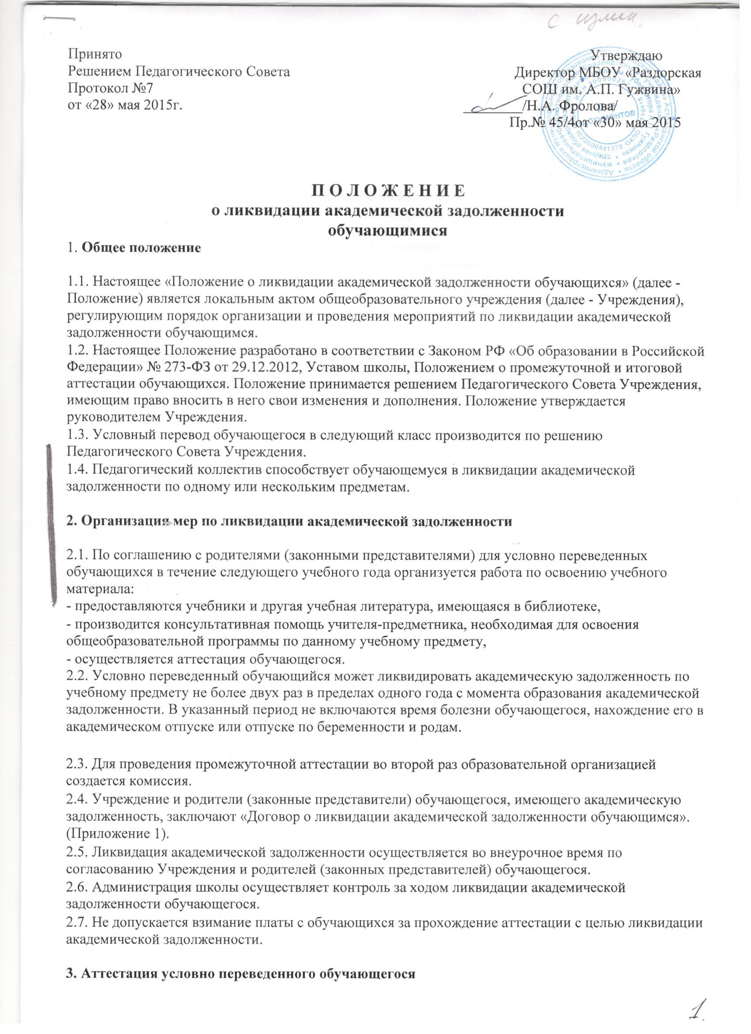

П О Л О Ж Е Н И Е
о ликвидации академической задолженности
обучающимися
1. Общее положение

1.1. Настоящее «Положение о ликвидации академической задолженности обучающихся» (далее - Положение) является локальным актом общеобразовательного учреждения (далее - Учреждения), регулирующим порядок организации и проведения мероприятий по ликвидации академической задолженности обучающимся.
1.2. Настоящее Положение разработано в соответствии с Законом РФ «Об образовании в Российской Федерации» № 273-ФЗ от 29.12.2012, Уставом школы, Положением о промежуточной и итоговой аттестации обучающихся. Положение принимается решением Педагогического Совета Учреждения, имеющим право вносить в него свои изменения и дополнения. Положение утверждается руководителем Учреждения.
1.3. Условный перевод обучающегося в следующий класс производится по решению Педагогического Совета Учреждения.
1.4. Педагогический коллектив способствует обучающемуся в ликвидации академической задолженности по одному или нескольким предметам.

2. Организация мер по ликвидации академической задолженности

2.1. По соглашению с родителями (законными представителями) для условно переведенных обучающихся в течение следующего учебного года организуется работа по освоению учебного материала:
- предоставляются учебники и другая учебная литература, имеющаяся в библиотеке,
- производится консультативная помощь учителя-предметника, необходимая для освоения общеобразовательной программы по данному учебному предмету,
- осуществляется аттестация обучающегося.
2.2. Условно переведенный обучающийся может ликвидировать академическую задолженность по учебному предмету не более двух раз в пределах одного года с момента образования академической задолженности. В указанный период не включаются время болезни обучающегося, нахождение его в академическом отпуске или отпуске по беременности и родам.

2.3. Для проведения промежуточной аттестации во второй раз образовательной организацией создается комиссия.
2.4. Учреждение и родители (законные представители) обучающегося, имеющего академическую задолженность, заключают «Договор о ликвидации академической задолженности обучающимся». (Приложение 1).
2.5. Ликвидация академической задолженности осуществляется во внеурочное время по согласованию Учреждения и родителей (законных представителей) обучающегося.
2.6. Администрация школы осуществляет контроль за ходом ликвидации академической задолженности обучающегося.
2.7. Не допускается взимание платы с обучающихся за прохождение аттестации с целью ликвидации академической задолженности.

3. Аттестация условно переведенного обучающегося

3.1. Форма проведения аттестации по предмету определяется Педагогическим Советом в начале учебного года и доводится до сведения родителей (законных представителей) обучающегося.
3.2. Аттестация обучающегося, условно переведенного в следующий класс, проводится в письменной (контрольная работа) форме или комбинированной форме (контрольная работа, собеседование по учебному предмету).
3.3. Обучающийся, успешно прошедший аттестацию, считается переведенным в данный класс, о чем делаются записи в классном журнале и личном деле обучающегося, издается приказ по Учреждению (приложение 3).
3.4. Обучающемуся, не прошедшему аттестацию по ликвидации академической задолженности по одному или нескольким учебным предметам, дается право на повторное прохождение аттестации.
3.5. В случае если обучающийся в течение года не смог ликвидировать академической задолженности, то по усмотрению его родителей (законных представителей) он оставляется на повторное обучение, переводится на обучение по адаптированным образовательным программам в соответствии с рекомендациями психолого-медико-педагогической комиссии либо на обучение по индивидуальному учебному плану. Решение по данному вопросу принимается Педагогическим Советом.
Данное Положение доводится до сведения родителей (законных представителей) обучающихся, имеющих академическую задолженность.
4. Права и обязанности субъектов образовательного процесса.

4.1. Родители (законные представители):
- заключают со школой Договор о ликвидации академической задолженности обучающимся (далее Договор) (Приложение 1);
- несут ответственность за подготовку к аттестации согласно Договору;
- несут ответственность за выполнение учащимся сроков ликвидации академической задолженности, установленных приказом по образовательному учреждению;
- при условии получения неудовлетворительных результатов аттестации выбирают форму дальнейшего обучения сына (дочери) (приложение 6).
4.2. Обучающийся:
4.2.1. имеет право по Договору:
- на аттестацию по ликвидации академической задолженности;
- получить по запросу дополнительное задание для подготовки к аттестации;
- получить необходимые консультации;
- на повторную аттестацию в случае неудовлетворительных результатов после первого испытания.
4.2.2. Обучающийся обязан:
- выполнить полученное для подготовки к аттестации задание;
- в соответствии со сроками сдать академическую задолженность.
4.3. Классный руководитель обязан:
- информировать родителей (законных представителей) о неудовлетворительных результатах аттестации – в письменной форме под подпись родителей (законных представителей) обучающихся с указанием даты ознакомления (Приложения 2, 5). Письменное сообщение хранится в личном деле обучающегося;
- довести под подпись до сведения родителей (законных представителей) содержание Положения о ликвидации академической задолженности обучающимися Образовательного учреждения;
- довести до сведения родителей (законных представителей) и обучающегося содержание изданных приказов;
- при условии положительной аттестации, в личном деле обучающегося оформить запись следующего содержания:
«Академическая задолженность по______________________________ ликвидирована.
^{( предмет)}
Отметка _____ ( ______________________)
Приказ от___________________________№ ____
^{(дата внесения записи)}
Классный руководитель ___________________/__________________________/
Директор ___________________/__________________________/».
Запись заверяется печатью образовательного учреждения.
4.4. Учитель – предметник обязан:
- на основании приказа по образовательному учреждению сформировать пакет заданий для подготовки к аттестации;
- приготовить и сдать тексты контрольных заданий до аттестации;
- провести необходимые консультации;
- при условии положительной аттестации, в классном журнале оформить запись следующего содержания:
«Академическая задолженность у ____________________________________________
^{(фамилия, имя обучающегося)}
по__________________________ ликвидирована.
^{( предмет)}
Отметка _____ ( ______________________)
Приказ от___________________________№ ____
^{(дата внесения записи)}
Учитель ___________________/__________________________/
Директор ___________________/__________________________/».
Запись заверяется печатью образовательного учреждения.
4.5. Председатель комиссии, созданной для прохождения промежуточной аттестации во второй раз по итогам учебного года:
- утверждает контрольные задание для аттестации;
- организует работу комиссии в указанные сроки: контролирует присутствие членов комиссии; готовит для проведения аттестации протокол, текст задания, образец титульного листа выполненной работы;
- несет ответственность за правильное оформление протокола, объективную и качественную проверку работы, выставление отметки в работе и протоколе с текстовой расшифровкой и подписями всех членов комиссии (Приложение 4).
4.7. Члены комиссии:
- присутствуют в соответствии со сроками на аттестации;
- осуществляют контроль за соблюдением требований к проведению аттестации;
- проверяют в соответствии с нормативами работу, оценивают, заверяют собственной подписью.

Приложение 1
ДОГОВОР
о ликвидации академической задолженности обучающимся

«___» ___________ 20 ____ год

МБОУ «Раздорская СОШ им. А.П. Гужвина», именуемая в дальнейшем «Учреждение» в лице директора___________________________________________________, действующего на основании Устава школы и лицензии № ______________________________________________________и _____________________________________________________________________________, именуемый(ая) в дальнейшем «Родитель (законный представитель)» заключили настоящий договор о следующем
Предмет договора
Консультирование обучающегося _________________________________________,
(ФИО)
имеющего академическую задолженность, по программе начального общего/основного общего/среднего общего образования в соответствии с учебным планом МБОУ«Раздорская СОШ им. А.П.Гужвина» с последующей аттестацией по ______________________________________________________________________________________в
(учебный предмет)
установленные по согласованию сторон сроки.

Обязанности сторон
Школа обязуется:
1. Провести консультации по учебному предмету в следующие сроки:
Тема консультации | Дата  проведения | Время,  место проведения
Учитель предметник: __________________________________________

2. Провести промежуточную аттестацию по ликвидации задолженности в форме _______________________________________________________________________________________

в следующие сроки:

Дата аттестации | Время проведения | Место проведения

3. В случае, если обучающийся не ликвидировал академическую задолженность в установленные ранее сроки по уважительной причине (предоставление справки из медицинского учреждения), провести консультации по учебному предмету и (или) промежуточную аттестацию по ликвидации задолженности в следующие сроки:
Дата аттестации | Время проведения | Место проведения

4. В случае, если обучающийся не ликвидировал академическую задолженность в установленные ранее сроки, провести повторную аттестацию по ликвидации академической задолженности в следующие сроки:
Дата аттестации | Время проведения | Место проведения
5.Ознакомить родителей (законных представителей) обучающегося, имеющего академическую задолженность, с рабочей программой по предмету, требованиями к уровню подготовки обучающегося.
6. В случае болезни условно переведенного обучающегося в течение 3-х дней согласовать с его родителями (законными представителями) изменение сроков консультаций (аттестации).

Родители (законные представители) обучающегося обязуются:

1. Создать условия сыну (дочери) для ликвидации академической задолженности по учебному предмету (учебным предметам).
2. Обеспечить явку в установленные сроки сына (дочери) на консультации по учебному предмету, аттестацию по ликвидации академической задолженности.
3. В случае болезни условно переведенного обучающегося в период консультаций (аттестации) письменно информировать администрацию Учреждения о данном факте и в течение 3-х дней согласовать с Учреждением изменение сроков консультаций (аттестации).
Срок действия договора

Договор действует с момента его подписания до «___» ____________ 20 _____ года и может быть расторгнут по письменному заявлению родителя (законного представителя) обучающегося.
Прочие условия

1. В случае если обучающийся в течение года не смог ликвидировать академической задолженности, то по усмотрению его родителей (законных представителей) он оставляется на повторное обучение, переводится на обучение по адаптированным образовательным программам в соответствии с рекомендациями психолого-медико-педагогической комиссии либо на обучение по индивидуальному плану. Решение по данному вопросу принимается Педагогическим Советом согласно письменного заявления родителей (законных представителей).
2. Данный договор составляется в 2-х экземплярах – по одному для каждой из сторон.

Подписи сторон:
«МБОУ Раздорская  СОШ им. А.П. Гужвина» | «Родитель (законный представитель)»  ___________________________________
416310, Астраханская область,  Камызякский район, с. Раздор,  ул. Степная, 33 | ___________________________________  (ФИО)
телефон 93-3-33 | адрес: _________________________________________________________________________________________________________
телефон: _____________________________
дата: ________________________________

Директор __________(_________________)  (подпись) | подпись __________________(_______________)

М.П.

Приложение 2

МБОУ «Раздорская СОШ им. А.П. Гужвина»

И З В Е Щ Е Н И Е

Уважаемые_________________________________________________________________
ФИО родителей (законных представителей), ФИО обучающегося
________________________________________________________________________________
Доводим до Вашего сведения, что ваш сын /дочь/ _____________________________________________________________________________________
ФИО обучающегося
обучающийся ______ класса, по итогам 20__ – 20__ учебного года имеет неудовлетворительные отметки по следующим учебным предметам_____________________
________________________________________________________________________________и решением Педагогического совета от «____»______________________ 20___ года № ____, в соответствии с Федеральным законом от 29 декабря 2012 года № 273-ФЗ «Об образовании в Российской Федерации», Уставом школы, Положение о формах, периодичности, порядке текущего контроля успеваемости и промежуточной аттестации обучающихся, утв. приказом по школе №45/1 от 30 мая 2015г, переведен в _______ класс условно.

Классный руководитель:

Ознакомлен _____________________________________________________________________

Подпись родителей (законных представителей): __________ /___________________________/

Дата «____»_________________________ 20___ года

С Положением о ликвидации академической задолженности обучающимися ознакомлен.

Подпись родителей (законных представителей): __________ /___________________________/

Дата «____»_________________________ 20___ года

Приложение 3

МБОУ «Раздорская СОШ им. А.П. Гужвина»

ПРИКАЗ

от «____»_____________ 20__ г. № ___

«О результатах ликвидации
академической задолженности»

По итогам 20_ - 20__ учебного года обучающиеся__ классов имели академическую задолженность. На основании Положения о ликвидации академической задолженности обучающимися, согласно Договора с родителями (законными представителями) приказом от «___» ____________20__ № ____ по школе была организована аттестация обучающихся.
Согласно результатов аттестации
ПРИКАЗЫВАЮ:
1. Считать ликвидировавшими академическую задолженность

п/п | Ф.И. обучающегося | Класс | Предмет | Итоговая  отметка
1.
2.

2. Педагогам ____________________________ внести в классные журналы соответствующие записи.
3. Классным руководителям ____________________________ __ класса:
3.1.Внести в личные дела соответствующие записи.
3.2.Довести данный приказ до сведения родителей (законных представителей) и обучающихся.
4. Контроль исполнения приказа оставляю за собой.

Директор школы

Приложение 4

МБОУ «Раздорская СОШ им. А.П. Гужвина»

Протокол
ликвидации академической задолженности за курс ____ класса
по______________________________________________

Ф.И.О. учителя ______________________________
Ф.И.О. председателя комиссии: ___________________________________
Ф.И.О. членов комиссии: _____________________________________
_______________________________________________________________
Форма проведения: ___________________________________________
(Пакет с материалом прилагается к протоколу).
На аттестацию явились допущенных к нему ____ человек.
Не явилось ____ человек.
Аттестация началась в ___ч____ мин., закончилась в____ ч____ мин

п/п | Ф.И.О. обучающегося | предмет | Годовая отметка | Отметка за аттестацию | Итоговая  отметка
1.

Особые отметки членов комиссии об оценке ответов отдельных обучающихся:
________________________________________________________________________________
________________________________________________________________________________
________________________________________________________________________________

Запись о случаях нарушения установленного порядка экзамена и решения комиссии:
________________________________________________________________________________
________________________________________________________________________________
________________________________________________________________________________
______________________________________________________________

Дата проведения экзамена: ___________________ 20__ г.

Дата внесения в протокол отметок: _____________20__ г.

Председатель комиссии: _______________/______________________/
Члены комиссии _____________________ /______________________/
_____________________ / _____________________ /

Приложение №5

МБОУ «Раздорская СОШ им. А.П. Гужвина»

И З В Е Щ Е Н И Е

Уважаемые______________________________________________________________________
(ФИО родителей (законных представителей))
________________________________________________________________________________
Доводим до Вашего сведения, что Ваш сын (дочь) ________________________________________________________________________________
(ФИО обучающегося)
обучающийся __ класса, по итогам 20__ – 20__ учебного года имеет неудовлетворительные отметки по ____________________________________________________________________________________ и не ликвидировал(а) академическую задолженность за курс ___ класса.
На основании п. 9, ст. 58 Федерального закона от 29 декабря 2012 года № 273-ФЗ «Об образовании в Российской Федерации», обучающиеся, не освоившие программу учебного года по двум и более предметам, по усмотрению их родителей (законных представителей) оставляются на повторное обучение, переводятся на обучение по адаптированным образовательным программам в соответствии с рекомендациями психолого-медико-педагогической комиссии либо на обучение по индивидуальному учебному плану.

Ваше решение выразите в форме заявления на имя директора школы.

Классный руководитель: _________________ /_________________________/

Ознакомлен _______________ /______________________/
подпись родителей

Дата «____»_________________________ 20___ года

Приложение 6

Директору
МБОУ «Раздорская СОШ им. А.П. Гужвина»
__________________________________

__________________________________
ФИО родителей (законных представителей)

ЗАЯВЛЕНИЕ.

Прошу Вас разрешить моему сыну (моей дочери)______________________________ _______________________________________________________________________________,
ФИО обучающегося

обучающегося (обучающейся) ______ класса пройти обучение _______________________________________________________________________________

____________________________________________________________________________________,
(указать форму: повторное обучение (указать класс); обучение по адаптированным образовательным программам в соответствии с рекомендациями психолого-медико-педагогической комиссии; обучение по индивидуальному учебному плану)

так как он (она) не ликвидировал академическую задолженность в _________учебном году.

Дата «____» _______________20__ г

Подпись_________________ / ___________________________/

